PRESSEMITTEILUNG 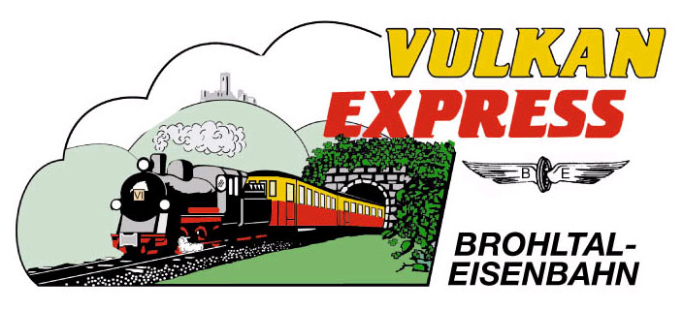
Brohl-Lützing, 20.07.2019

Rabatt im „Vulkan-Expreß“
Brohltalbahn bietet Ermäßigung auf VRM-Gästeticket & Interrail-Pässe

Inhaber der Kurkarte Bad Breisig und der Ahrtal-Gästekarte kennen es schon lange: Bei der Fahrt im „Vulkan-Expreß“ der Brohltalbahn werden 20 % Rabatt gewährt. In den Genuss kommen seit Anfang des Monats auch alle Urlaubsgäste, deren Gastgeber das VRM-Gästeticket ausstellt. Besonders günstig fahren zudem Interrailer durchs Brohltal.

20 % Rabatt mit VRM-Gästeticket

Urlaubsgäste, deren Gastgeber das attraktive VRM-Gästeticket ausstellt, profitieren nicht nur von freier Fahrt in allen Bussen und Regionalzügen, sondern erhalten auch in den historischen Zügen der Brohltalbahn 20 % Rabatt auf alle Einzel- und Rückfahrkarten! So wird z.B. die mit 13 € ohnehin schon preisgünstige Rückfahrkarte für die Gesamtstrecke Brohl – Engeln mit 10,40 € nochmals günstiger!

Dieser Rabatt wird bereits mehrere Jahre auch für Inhaber der VRM-MobilCard gewährt. Inhaber des VRM-Schüler-Plus-Tickets fahren an Schultagen ab 14 Uhr, ansonsten ganztags sogar kostenlos mit dem Vulkan-Expreß!

„Vulkan-Expreß“ international: Rabatt auf Interrail-Pässe

Auch internationale Gäste, die mit einem Interrail- oder Eurail-Pass in Europa unterwegs sind, fahren nun preisgünstig durch die Vulkanregion Laacher See. Mit dem Abschluss einer Kooperationsvereinbarung mit der Eurail Group, die mit dem Marketing für Interrail- und Eurail-Pässe beauftragt ist, wird die Brohltalbahn nun offiziell als Partner des Interrail-Systems gelistet.

Was für viele Bergbahnen in den Alpen oder auch für Fährverbindungen im Mittelmeer schon lange Standard ist, gilt nun auch beim „Vulkan-Expreß“: Inhabern eines Interrail- oder Eurail-Passes (letzteres ist die Variante für Nicht-EU-Bürger) gewährt die Brohltalbahn 50 % Rabatt auf Einzel- und Rückfahrkarten.

Im Gegenzug listet die Eurail Group die Brohltalbahn in ihren Medien als Partner und weist international auf das Angebot und den Rabatt hin. Dies betrifft insbesondere die mehrsprachig aufgebauten Internetseiten www.interrail.eu und www.eurail.com sowie die Rail Planner App, mit der sich viele Interrailer durch Europa bewegen.

Die Brohltalbahn erhofft sich durch diese Kooperation die Erschließung neuer Kundengruppen und eine Erhöhung des Bekanntheitsgrads von „Vulkan-Expreß“ und Vulkanregion Laacher See auf internationaler Ebene. Da Interrail seit etlichen Jahren für alle Altersgruppen und sogar für die 1. Klasse angeboten wird, ist die Nutzerstruktur inzwischen sehr vielseitig. Um dem Informationsbedürfnis dieser Zielgruppen besser gerecht zu werden, will die Brohltalbahn nun auch die englischsprachigen Informationen auf der Internetseite entsprechend ausbauen.

Weitere Informationen und Buchungen unter www.vulkan-express.de,
buero@vulkan-express.de und Tel. 02636-80303.

Interessengemeinschaft Brohltal-Schmalspureisenbahn e.V.
Kapellenstraße 12
56651 Niederzissen
Telefon 02636-80303
Telefax 02636-80146
E-Mail: buero@vulkan-express.de
www.vulkan-express.de
Facebook: “Brohltalbahn / Vulkan-Expreß”

